LAPORAN PENGEMBANGAN GAME AMBIL KOIN



NAMA :

ZULMI UMAR FAUZI (A11.2019.11725/4503)

PROGRAM STUDI TEKNIK INFORMATIKA

FAKULTAS ILMU KOMPUTER

UNIVERSITAS DIAN NUSWANTORO SEMARANG

TAHUN 2022

DAFTAR ISI

Contents

BAB 1 3

Tentang Game 3

1. Deskripsi 3

2. Sreenshot Awal 3

BAB 2 4

DETAIL PENGEMBANGAN APLIKASI 4

1. Flow chart 4

2. Class Diagram 5

3. Screenshot Semua 6

BAB 3 8

REFERENSI 8

# BAB 1

# Tentang Game

## Deskripsi

Game Ambil Koin ini adalah game yang sederhana untuk memenuhi tugas Ujian Akhir Semester dengan mata kuliah Game Programming, cara main game ini pun sangat gampang, player hanya perlu mengerakkan karakter dengan menggunakan arah pada keyboard , dan juga spasi untuk melompat, dan mengambil koin untuk menapatkan score. 1 koin nya sama dengan 50 point, dan juga ada rintangan untuk mengambil koin nya yaitu melewati jalan yang sudah di buat agar agak susah untuk mengambil koin nya.

## Sreenshot Awal

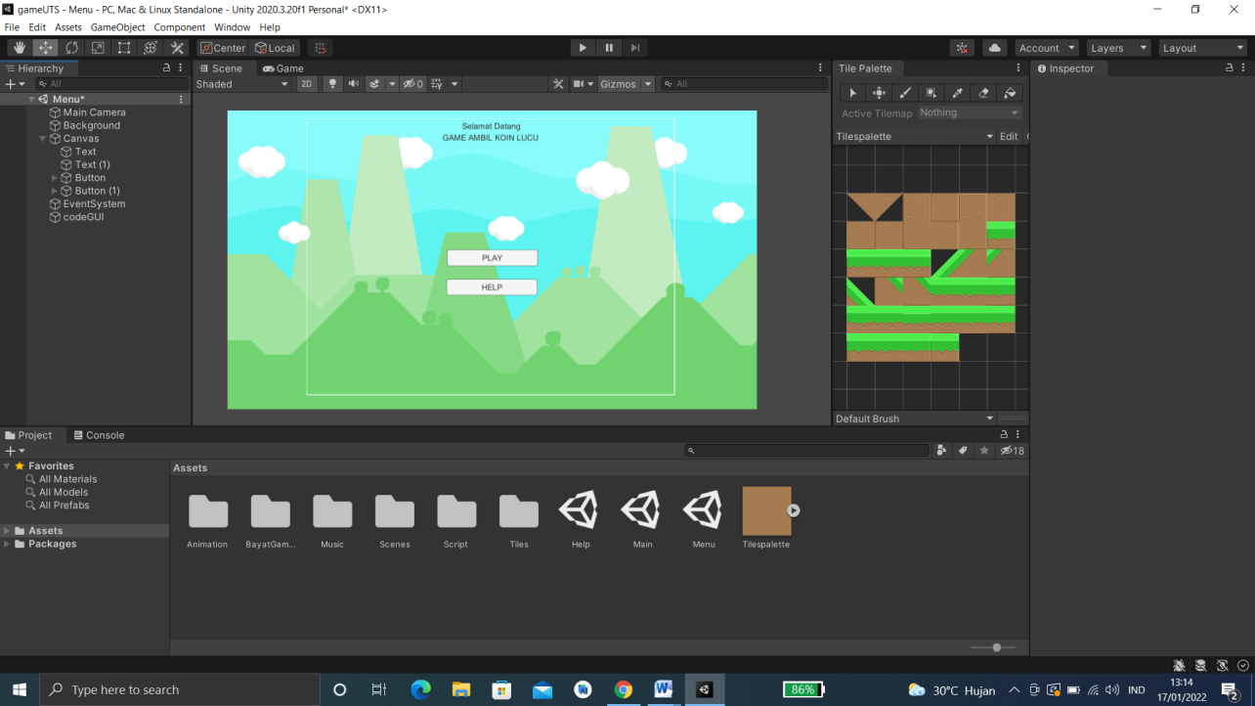

# BAB 2

# DETAIL PENGEMBANGAN APLIKASI

## Flow chart

SELESAI

Game Mulai

Ambil Koin

Dapat Point

BACK

Cara bermain

Tombol back

HELP

PLAY

MENU

## Class Diagram

|  |
| --- |
| MENU |
| PLAY()  HELP() |

MAIN

KOIN

SELESAI

SCORE

MENANG

CARA MAIN

BACK

## Screenshot Semua

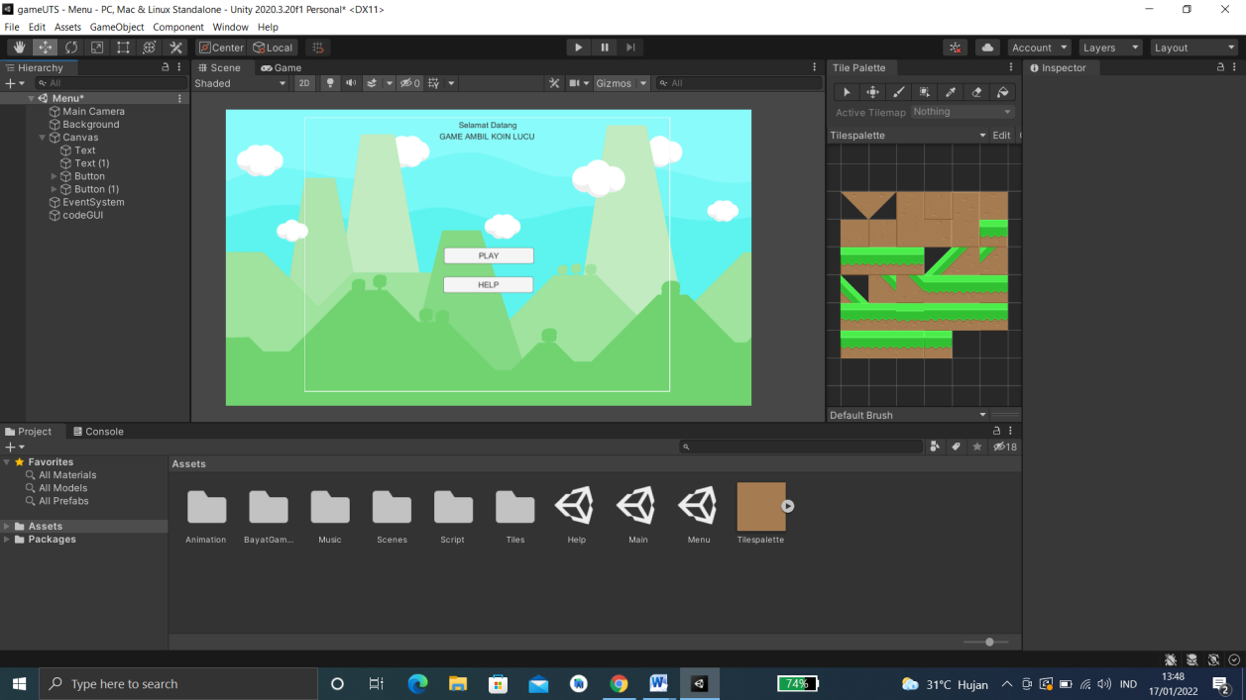

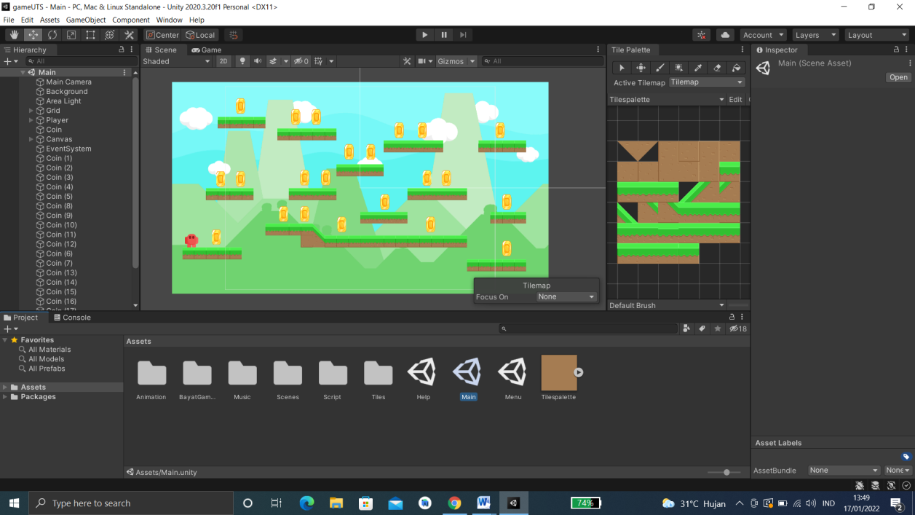

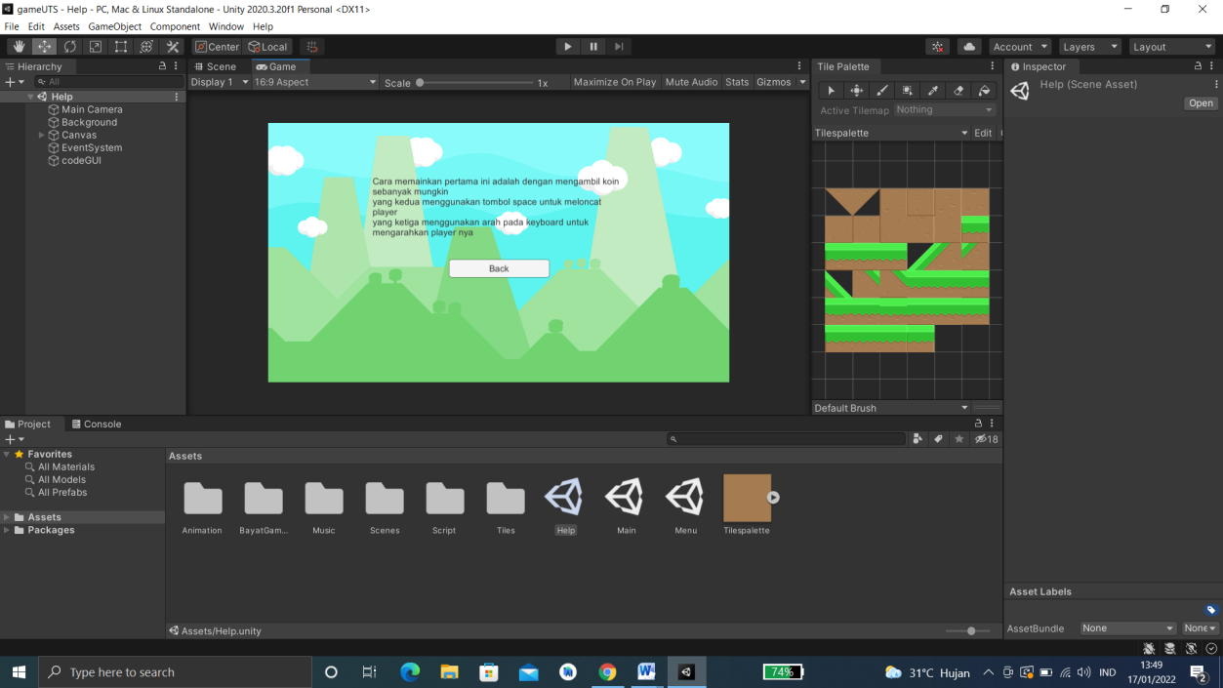

# BAB 3

# REFERENSI

<https://www.youtube.com/watch?v=-PdTTd2bh_0>

<https://www.youtube.com/watch?v=r53LfNGB9Vg>

<https://www.youtube.com/watch?v=XDaFoAsPg8M>

<https://assetstore.unity.com/packages/2d/environments/free-platform-game-assets-85838>

pertemuan dari 4-7